ОТДЕЛ ОБРАЗОВАНИЯ УПРАВЛЕНИЯ ОБРАЗОВАНИЯ ИСПОЛНИТЕЛЬНОГО КОМИТЕТА МУНИЦИПАЛЬНОГО ОБРАЗОВАНИЯ ГОРОДА КАЗАНИ ПО СОВЕТСКОМУ РАЙОНУ

ПРИКАЗ

№ 23 от 18 января 2013г.

О проведении семинара для учителей
по обучению работе в КМ-школе

Министерство образования и науки Республики Татарстан совместно с ГУ «РЦИМК» организует проведение семинара-обучения для ряда учителей от каждого муниципального района из числа получивших грант «Лучший педагог в области ИКТ» по вопросам использования ресурсов «КМ-школа» в учебной деятельности. Семинар состоится на базе ГУ «Республиканский центр информационно-методического обеспечения и контроля в области образования» (г. Казань, ул. Социалистическая, д. 5) с 22 по 25 января 2013 года.
Семинар проводят преподаватели МГГУ им, М.А.Шолохова. Но результатам обучения слушателям будут вручены свидетельства о повышении квалификации на 144 часа.
Для организации прохождения обучения по данному проекту, на основании письма МОиН РТ от 17.01.2013г. № 415/13 «О проведении семинара для учителей по обучению работе в КМ-школе»,
ПРИКАЗЫВАЮ:

- Руководителям МБОУ «СОШ № 171» Советского района (Галиакберова Ф.Н.) и МБОУ «СОШ № 174» Советского района (Мифтахова Г.К.), направить учителей:
- по МБОУ «СОШ № 171»: Хоменко М.В., зам. директора (учителя информатики),
- по МБОУ «СОШ № 174»: Пискунову А.Т., учителя информатики,
- по МБОУ «СОШ № 174»: Набиуллину Г.Х., учителя математики,
на семинар-обучение по вопросу использования ресурсов «КМ-школа» в учебной деятельности с отрывом от производства и сохранением средней заработной платы.
Обучение состоится на базе ГУ «Республиканский центр информационно-методического обеспечения и контроля в области образования» (г. Казань, ул. Социалистическая, д. 5) с 22 по 25 января 2013 года. Начало в 10.00 часов, регистрация с 9.00 часов.
Участнику семинара необходимо иметь с собой ноутбук, а также следующие документы: копию паспорта (страницы с фото и пропиской), копию документа об образовании, 2 фотографии 3x4.

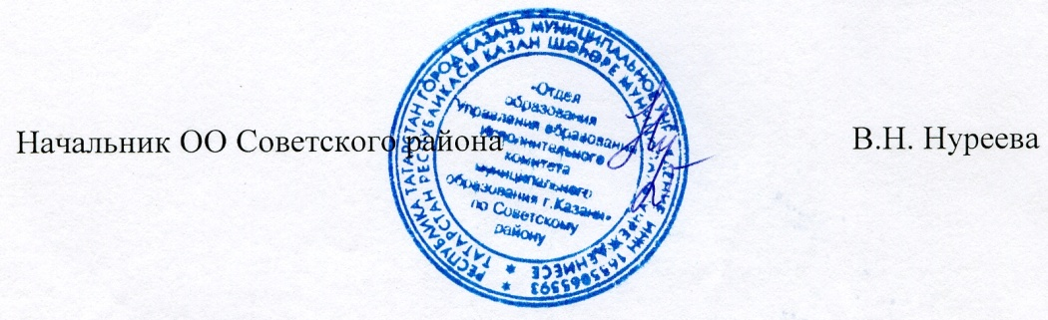
- Контроль за исполнением приказа возложить на старшего методиста ИМО ГМЦ по Советскому району Л.В. Сомову.

Исп. А.И.Юсупов
Тел. 246-26-07

